РЕСПУБЛИКА БЕЛАРУСЬ
ПАСПОРТ
воинского захоронения
7927
(захоронения жертв войн)
(учетный номер)

- Место и дата захоронения___Гродненская область, Свислочский район,_________ (область, район, город,
_Порозовский сельский совет, д. Горностаевичи (православное кладбище)__
сельсовет, населенный пункт, число, месяц, год)
2. Вид захоронения____индивидуальная могила___________________________________
3. Охранная зона (границы захоронения)______длина – 2,5 м, ширина – 2 м___________
4. Краткое описание захоронения и его состояние__памятник расстреляному мирному жителю Бабашу П.И., изготовлен из бетона. Состояние - удовлетворительное. Огорожено металлической оградой___________________________
5. Количество захороненных:

Всего | В том числе по категориям |  |  |  |  |  |  |  | Из них |  | Приме-чание
 | военнослужащих |  | участников  сопротивления |  | военнопленных |  | жертв войн |  | изве-стных | неиз-вест-ных
 | изве-стных | неиз-вест-ных | изве-стных | неиз-  вест-  ных | изве-стных | неиз-  вест-  ных | изве-стных | неиз-  вест-  ных
1 | - | - | - | - | - | - | 1 | - | 1 | -

6. Персональные сведения :

№ п/п | Воинское звание | Фамилия | Имя | Отчество  (если таковое имеется) | Дата рождения | Дата гибели или смерти | Место первичного захоронения | Место службы | Место рождения и призыва
1. | - | БАБАШ | Петр | Иванович | 1901 | 1944 | д Горностаевичи Порозовского с/с | - | -

7. Кто осуществляет уход за захоронением______УСП «Совхоз «Порозовский»

8. Фотоснимок захоронения 9. Карта расположения
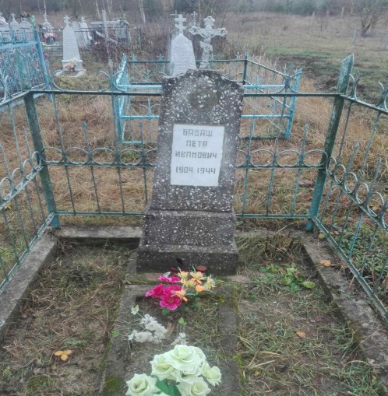

10.Дополнительная информация ___захоронение обнаружено после обращения в районный исполнительный комитет внука Бабаша П.И. Залоско Ю.В.

Подписи уполномоченных представителей:

Заместитель председателя Свислочского
районного исполнительного комитета Ю.В.Куликов
М.П.

«______» _____________2021 г.

Военный комиссар Волковысского,
Берестовицкого и Свислочского районов
полковник С.В.Игнатович
М.П.
«______» _____________2021 г.

